1.pielikums
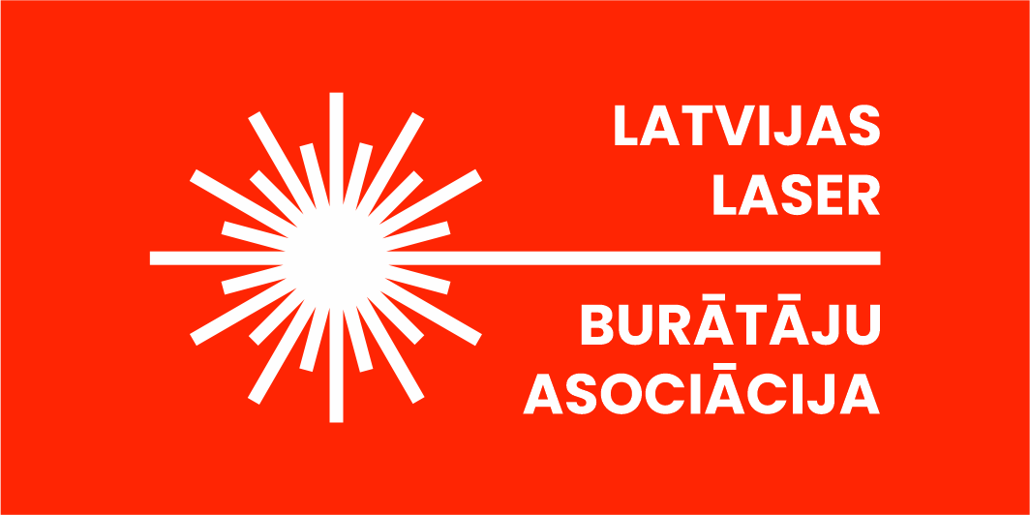
Dalībnieku pieteikums regatei
RĪGAS ATKLĀTAIS ČEMPIONĀTS BURĀŠANĀ 2021 - LASER KLASĒ
Ievērojot COVID -19 epidemioloģisko situāciju valstī, sportistus regatei “Rīgas Atklātais Čempionāts Burāšanā 2021 - Laser Klasē" reģistrē kluba /sportista treneris, aizpildot vienu pieteikumu par visiem saviem sportistiem un nosūta uz e-pasta adresi: grauduma.iveta@gmail.com . Sacensību reģistrācijas laikā 25.09.2021. treneris dalībnieku pieteikumu papīra formātā paraksta sacensību ofisā.
Jahtklubs: _______________________
Nr.  p.k. | Laivu klase (Laser 4,7. Laser R, Laser Standart) | Buras numurs | Sportista vārds, uzvārds | Dzimšanas datums (dd,mm,gg)* | Tālruņa numurs | Piezīmes par dalības  maksu
1
2
3
4
5
6
7
8
9
10
* Sacensībām netiek pielaisti sportisti, kas sacensību pirmajā dienā nav sasnieguši 7 gadu vecumu

Deklarācija:
- Kā pilnvarotā persona, apliecinu, ka pieteiktie sportisti Regatē ievēros WS BSN un citus noteikumus un prasības, kas būs spēkā šajā regatē, apliecinu, ka esmu augstāk minētos sportistus iepazīstinājis ar regates nolikumu, sacensību instrukciju, Covid-19 epidemioloģiskās drošības prasībām un personas datu aizsardzības vadlīnijām.
- Kā pilnvarotā persona apliecinu, ka regates organizatori nekādi neatbild par pieteikto sportistu materiāliem zaudējumiem vai nelaimes gadījumiem vai nāves gadījumiem Regates laikā, gan pirms tās vai pēc tās.
- Kā pilnvarotā persona, apliecinu, ka pieteikto sportistu personas dati (vārds, uzvārds, dzimšanas dati, telefona numurs) var tikt uzglabāti "Rīgas Atklātā Čempionāta Burāšanā 2021 - Laser klasē" dokumentācijā regates laikā un 6 mēnešus pēc regates noslēguma.
- Kā pilnvarotā persona piekrītu, ka sacensību organizators izmantos un demonstrēs pēc saviem ieskatiem jebkurus videomateriālus, fotoattēlus, kas tapuši Regates laikā, kurās var būt atpazīstami pieteiktie sportisti. Apliecinu, ka šādu piekrišanu ir devuši katra sportista vecāki vai to likumīgie pārstāvji.
- Apliecinu, ka man pašam un manis pārstāvētajiem sportistiem vai komandas atbalsta personālam, kas tiek pieteikti sacensībām nav Koronovīrusa Covid -19 raksturīgās pazīmes un/vai pēdējo 10 dienu laikā nav bijusi saskarsme ar Covid -19 inficētu personu. Apliecinu, ka sacensībām pieteiktajām personām, kuras pēdējo 10 dienu laikā ir atgriezušās no ārvalstīm, nav nepieciešams ievērot pašizolāciju.
- Kā pilnvarotā persona, apliecinu, ka pieteikto sportistu veselības stāvoklis ir atbilstošs dalībai sacensībās un nerada veselības riskus citām personām, t.i., sportistiem nav pazīmes, jeb simptomi, kas liecina par elpceļu saslimšanām, gastrointestinālā trakta saslimšanām vai neskaidras etioloģijas paaugstinātu ķermeņa temperatūru. Es kā treneris un sportisti apzināmies, ka šajā SARS2 COVID-19 pandēmijas laikā jāievēro īpaša piesardzība savas veselības uzraudzībā un apkārtējo veselības iespējamo apdraudējumu novēršanai. Vienlaikus apliecinām, ka ja kādam no sportistiem parādīsies kāds no augstāk minētajiem simptomiem sacensību norises laikā, tas nekavējoties – pie pirmās iespējas, neapdraudot citus sacensību dalībniekus, saslimušais sportists vai atbalsta persona pametīs sacensību norises vietu, pirms tam konsultējoties ar sacensību epidemioloģiskās drošības speciālistu (atbildīgo personu) par turpmāko rīcību.
- Treneris kā sava kluba sportistu pilnvarotā persona uzņemas pilnu atbildību par šeit minēto ziņu patiesumu un vēlreiz apliecina, ka tam kā Latvijas burātāju sabiedrības biedram ir saistoša arī Latvijas Zēģelētāju savienības vīzija – burāšana – veselīgs, godīgs, azartisks, inovatīvs un videi draudzīgs sporta un atpūtas veids, kas vieno, attīsta un pilnveido.
Trenera (pilnvarotās personas) vārds, uzvārds: __________________________________________ paraksts:_____________________________
Tālrunis:______________
Datums: _____.09.2021.

